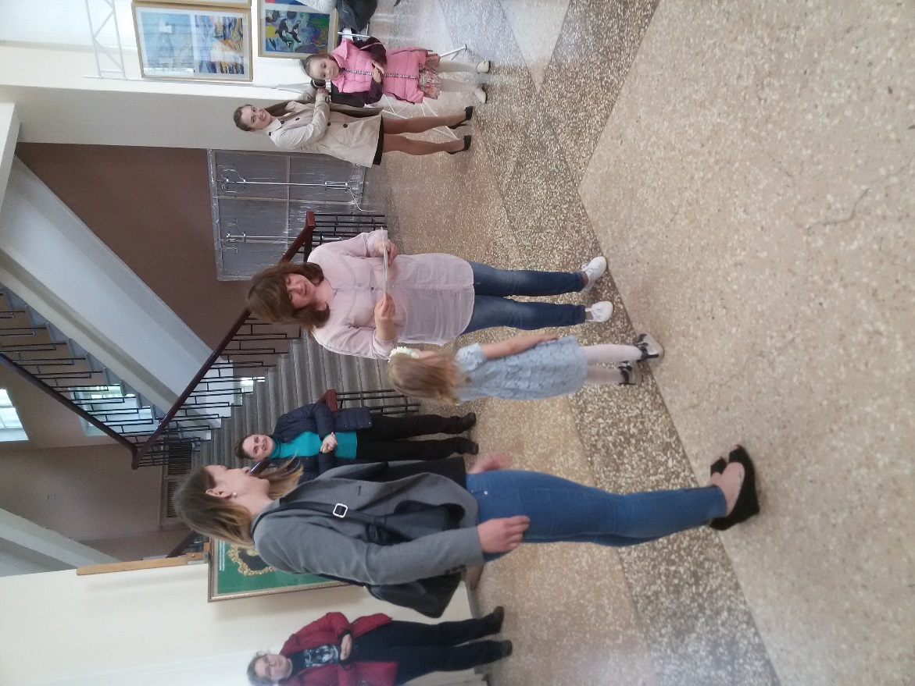

маленькая звёздочка Арина Д.-
первое место в региональном конкурсе «Море зовёт!»,
проводимом Тульским музеем изобразительных искусств.
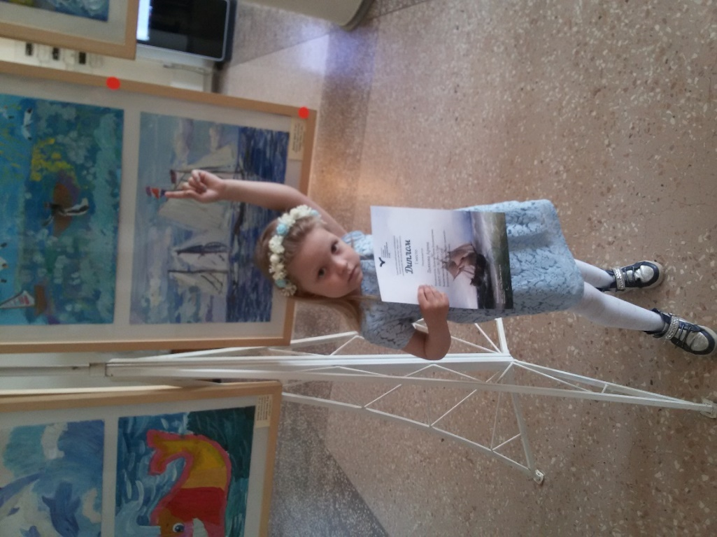
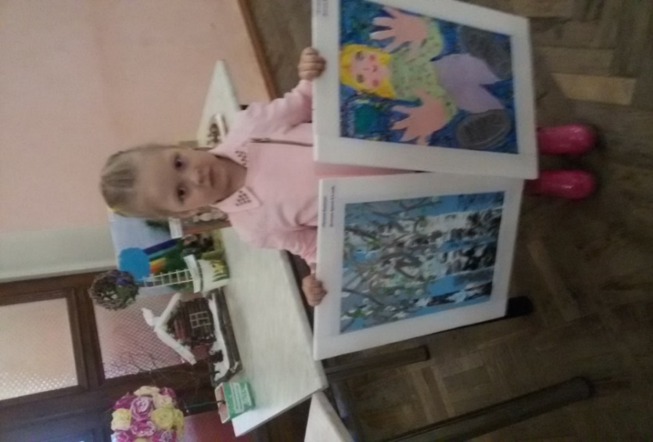
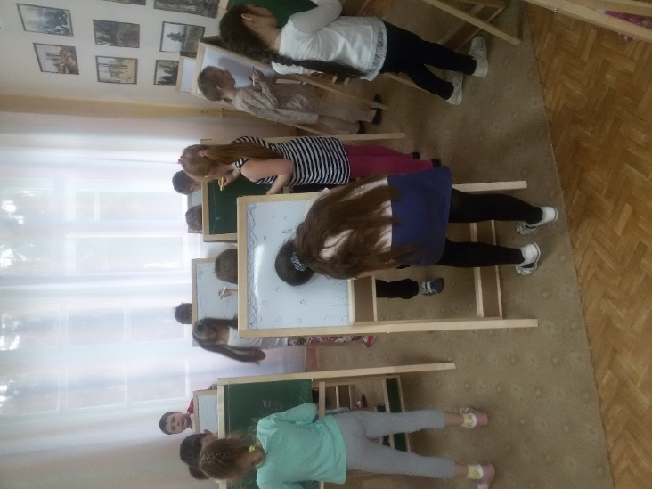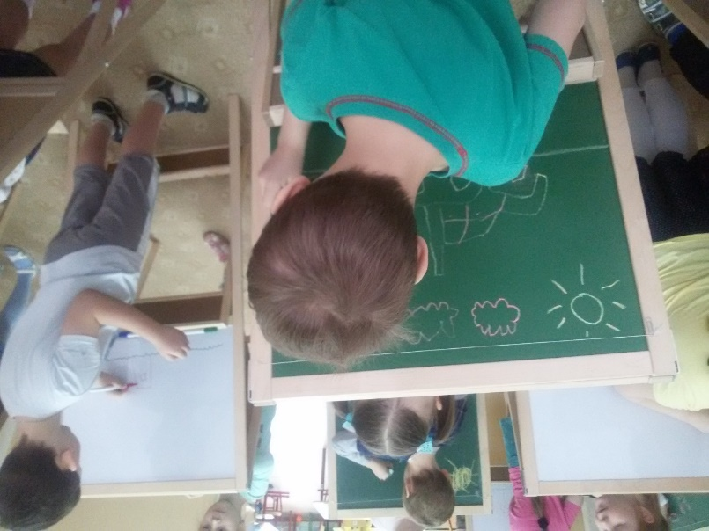

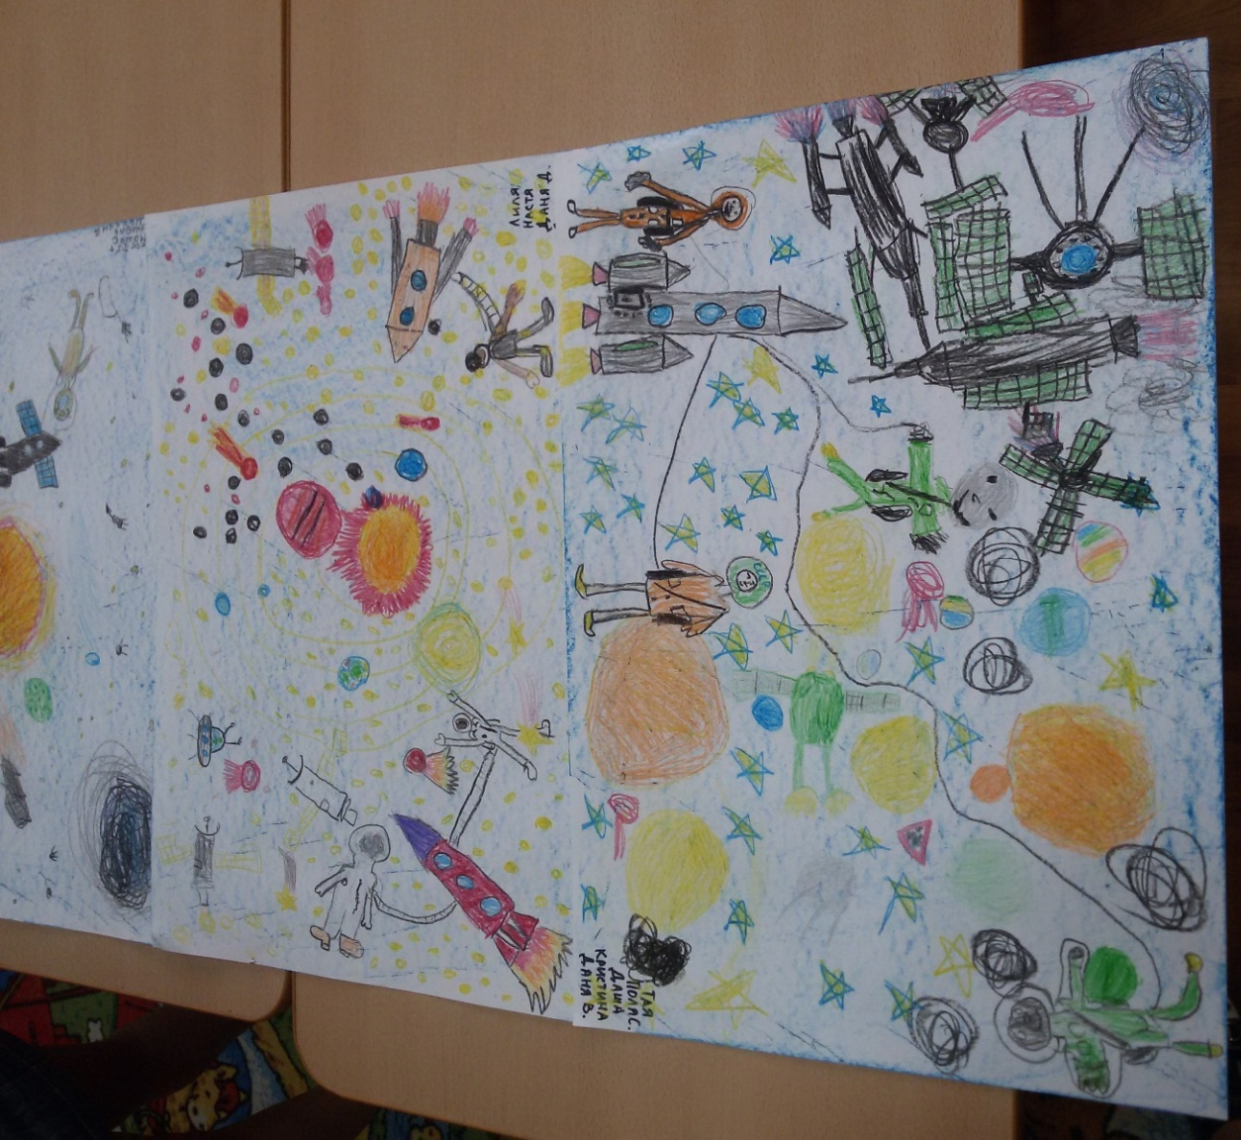
«КОСМОС» - работали в команде тремя подгруппами.
Коллективная деятельность.

